Rando VTT

Défi des Diables Verts
Dimanche 22 septembre 2013
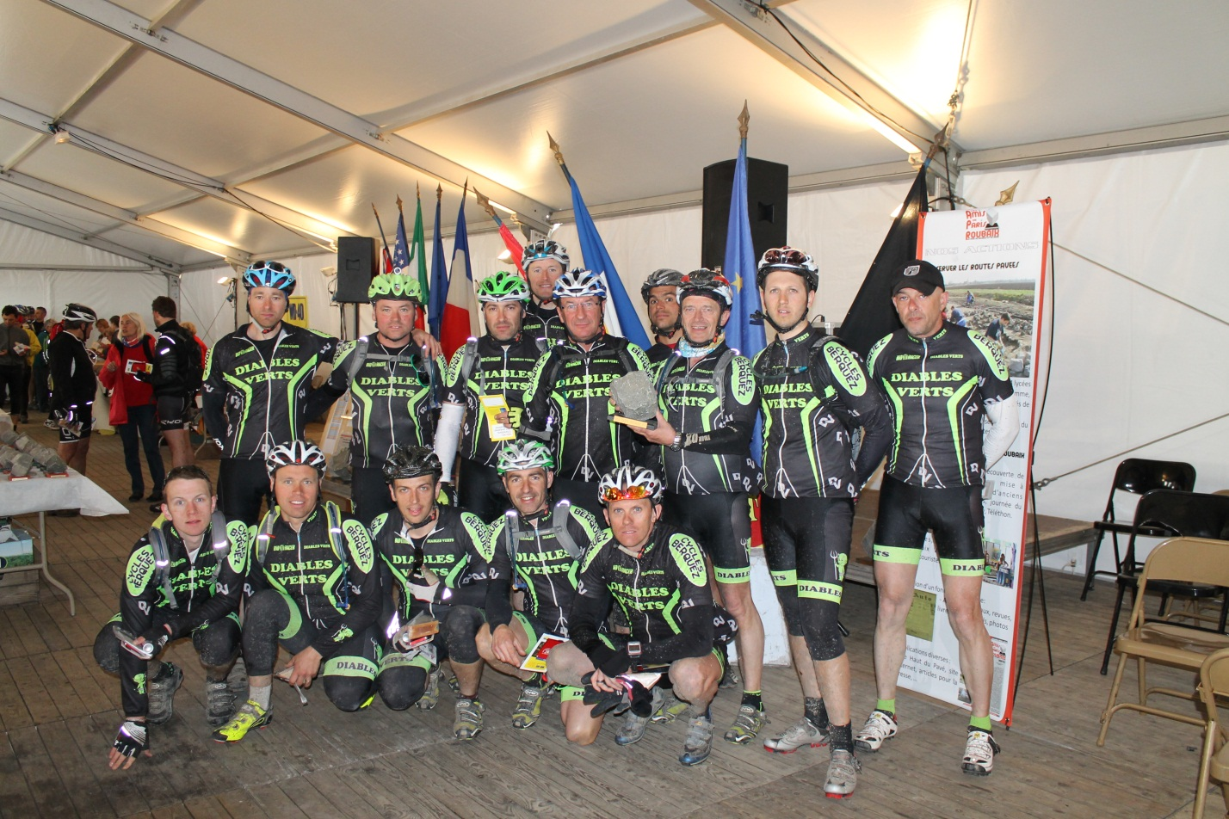
RDV à partir de 8h00 à Desvres (maison des enfants « les Courteaux »)
Infos : Eric Berquez au 0321313441 http://lesdiablesverts.hautetfort.com
IPNS

